Договор после согласования с РУК. ПОДР. Не уходит на параллельное согласование.

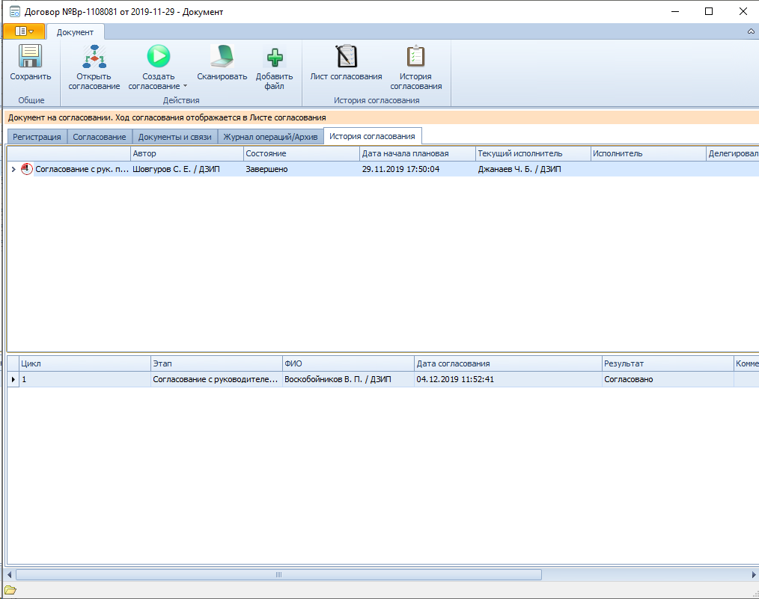

Берём ID карточки и делаем расширенный поиск со связью 6-7.

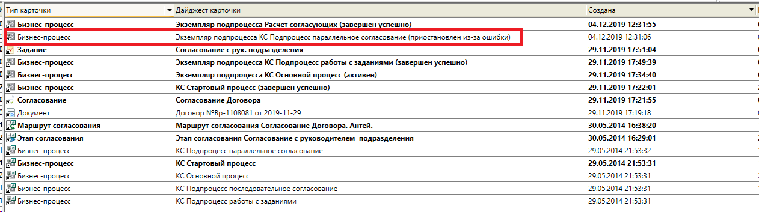

Видим, что процесс останавливается на этапе “Определение согласующих”

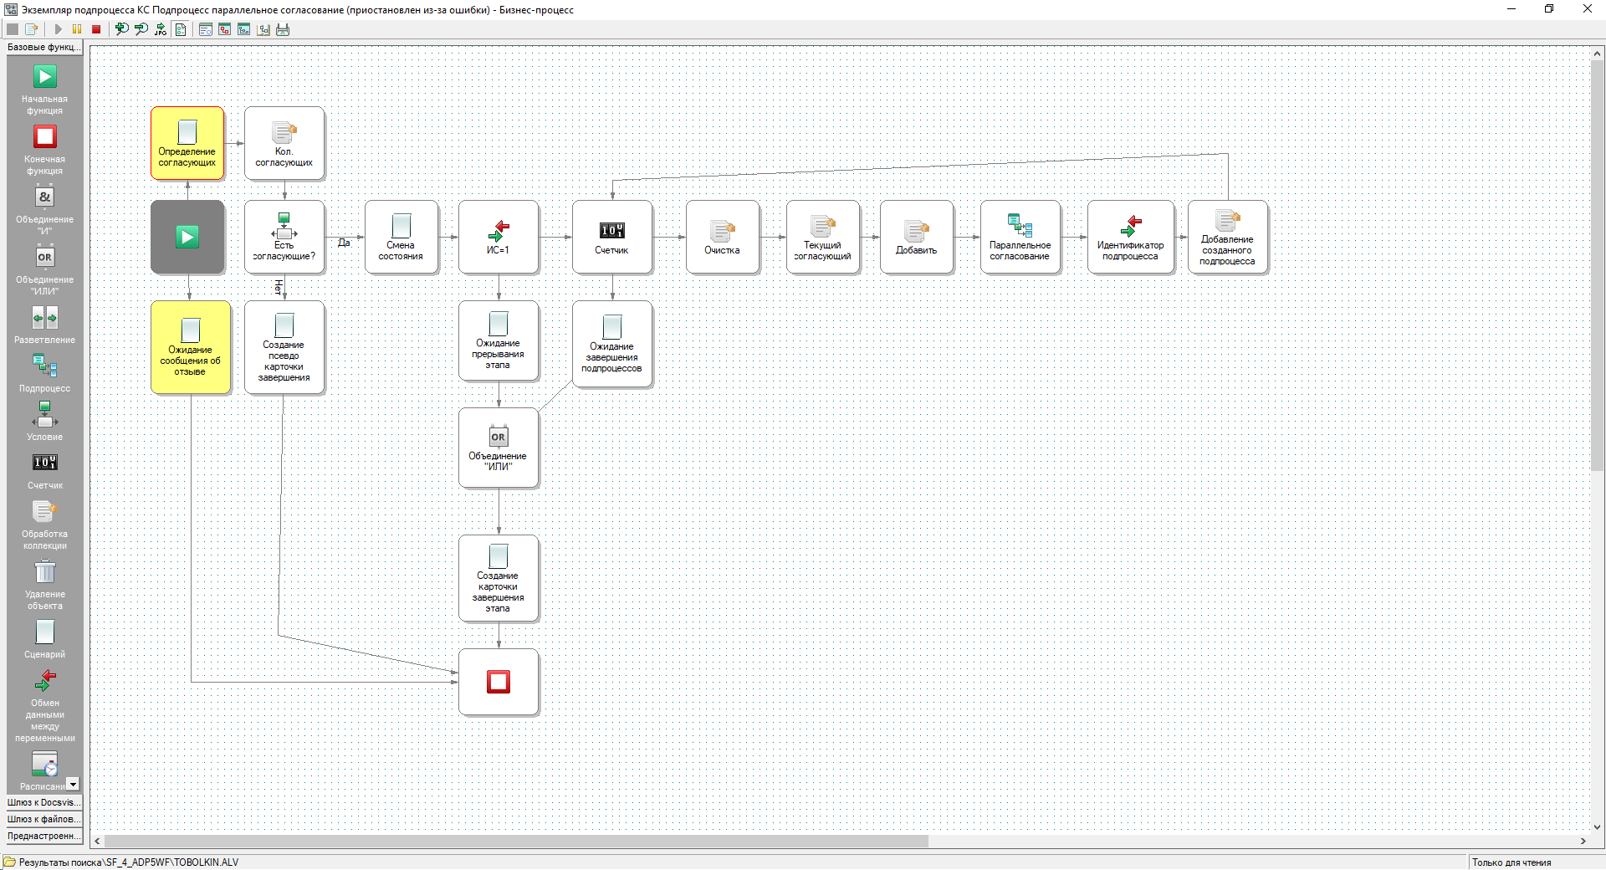

В Журнале ошибка “Значение переменной “Согласующие” не задано”.

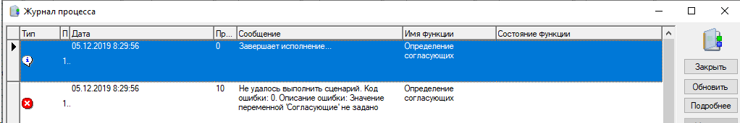

Убеждаемся, что в переменных процесса поля не заполнены.

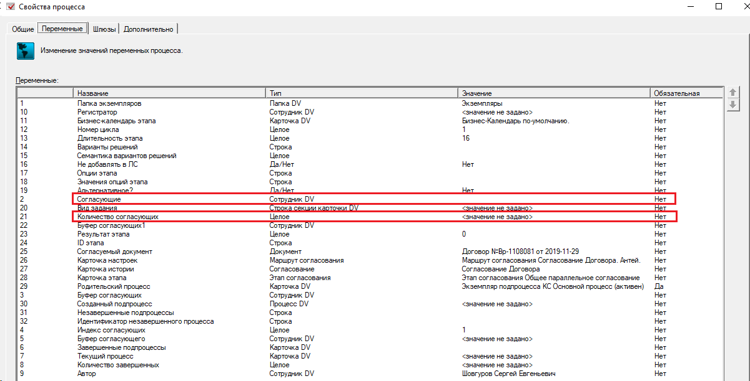

Решение:

Останавливаем процесс и сохраняем карточку и закрываем её.

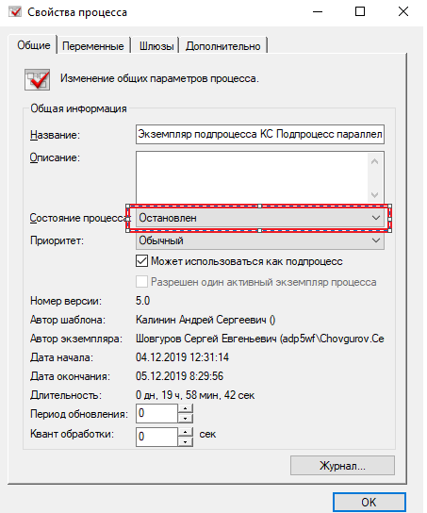

Открываем дочерний подпроцесс.



Переводим состояние процесса на “остановлен”

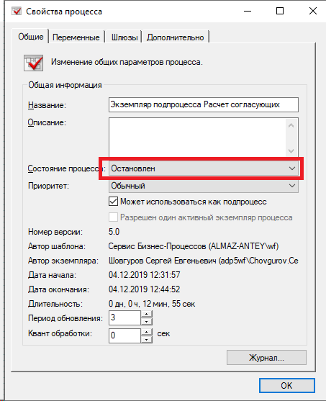

Во вкладке переменные очищаем значение:

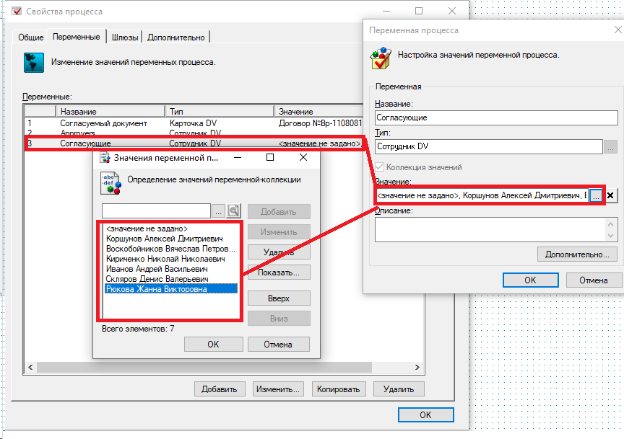

Сохраняем подпроцесс и запускаем его.

Так же запускаем Экземпляр подпроцесса КС Подпроцесса параллельное согласование.

И ждём.